**Дипломна работа**

**За моята дипломна работа ще направя диагностика на моята конфигурация. Компонентите на моята конфигурация са:**

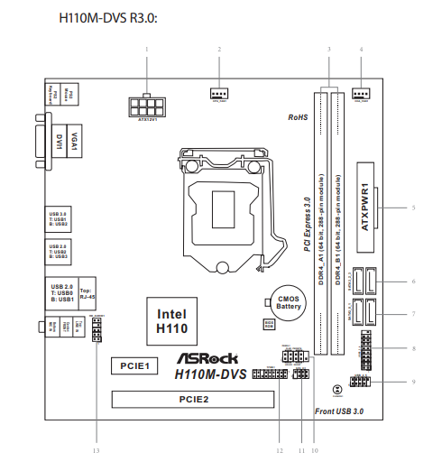**Дънна платка е ASROCK H110M-DGS R3.0 със сокет LGA1151 за процесори на Intel от шесто и седмо поколение, позволява до 95W захранване до процесора и подържа технологията Turbo Boost 2.0. С два слота за рам памет DDR4 с максимален обем до 32 Gb и честота за седма генерация процесори до 2400Mhz, а за шеста генерация процесори до 2133Mhz. Има и един PCIExpress 3.0 x16 слот, един PCIExpress 2.0 x1 слот и четири SATA 3 6.0Gb/s конектора и чипсет Intel H110. Form Factor-а на моето дънно е Micro ATX (19.1см на 18.8см).**

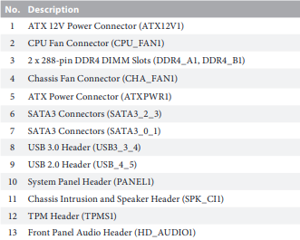

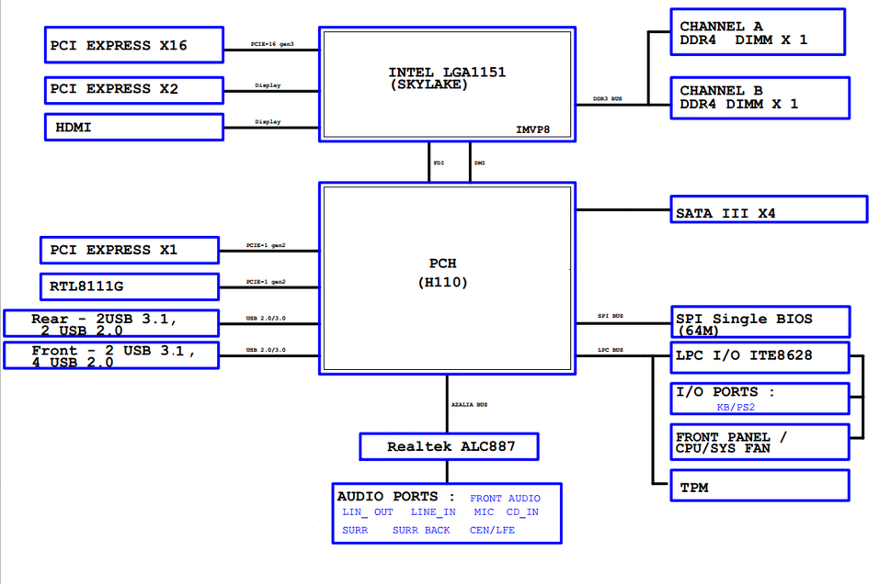

**Предназначението на дънната платка е да осъществи връзка между различните компоненти на компютъра.**

**Процесорът ми е Intel Pentium G4400, който е с две физически ядра и две логически ядра, сокет LGA1151, тактова честота от 3,30Ghz и 54W консумация на ток.**

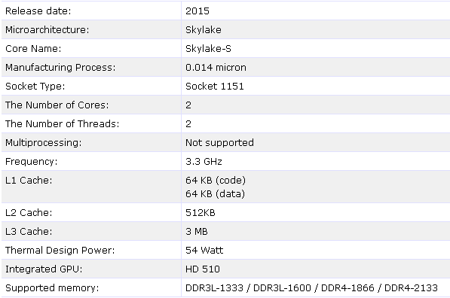

**Предназначението на процесора е да пресмята информация подадена му от RAM паметта, а процесорите представляват едно или повече изчислителни ядра на един чип.**

**RAM паметта ми е HyperX Fury с 288pin DDR4 интерфейс, Капацитет 8Gb, честота 2133Mhz и волтаж 1.2V.**

**Предназначението на оперативната памет е временното съхраняването и предаване на информация към процесора.**

**Видео картата ми е Palit Nvidia GeForce GTX 1050 TI StormX 4GB**

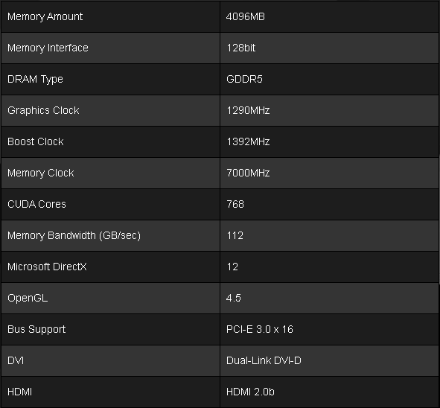

**Предназначението на Видео картата е да превръща информацията, съхранена в операционната памет в графичен образ, подходящ за изобразяване на монитора.**

**За хард диск ползвам ssd KingSton KC600 с интерфейс SATA 3, капацитет 512GB , скорост на четене 550MB/s и скорост на записване 520MB/s и**

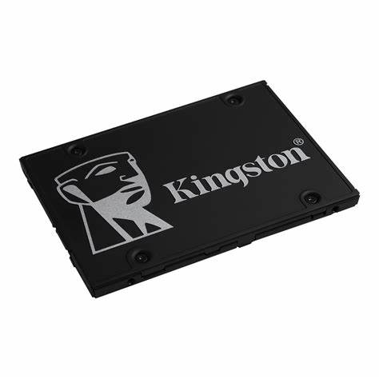

**ssd ADATA SU650 с интерфейс SATA 3, капацитет 1TB, скорост на четене 520MB/s и скорост на записване 480MB/s.**

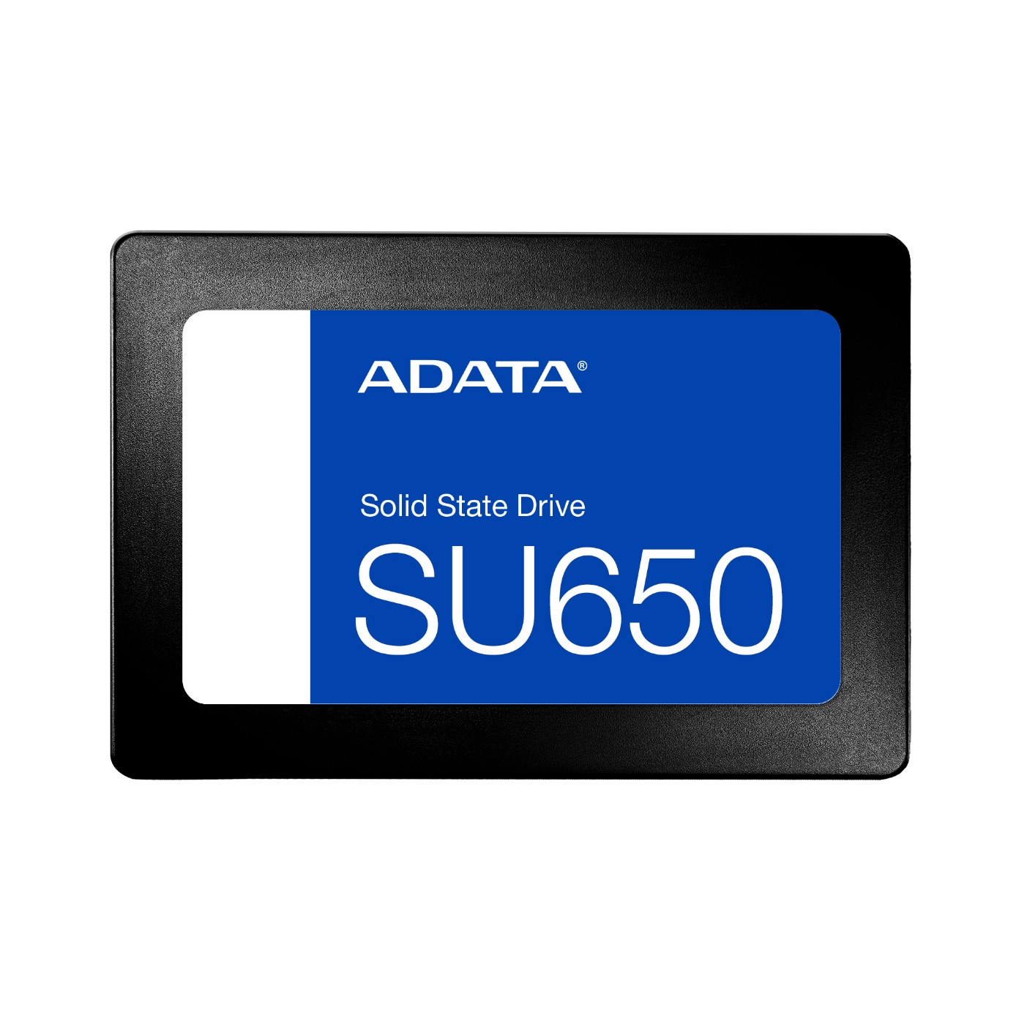

**Предназначението на хард диска е да съхранява информация за дълго време. Има два вида SSD и HDD:**

**SSD представляват чипове на платка -**

**Захранването ми е TrendSonic с мощност 550w, интерфейс ATX24+4, размер 140мм на 150мм на 86мм и коефициент на полезно действие 70-75%.**

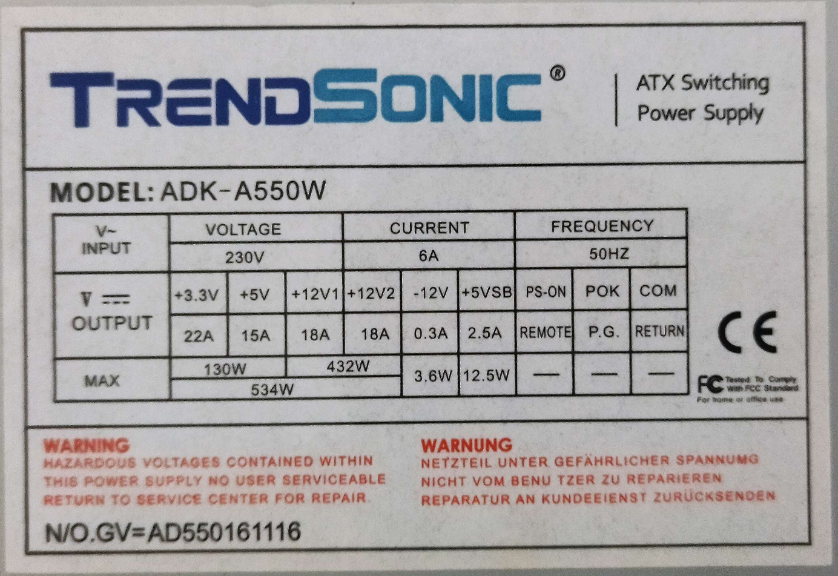

**Предназначението на захранването е да снабдява компютъра с необходимото захранване за нормална работа на компютъра и трансформиране на променливият ток с високо напрежение към постоянен ток с ниско напрежение.**

**Аз пресметнах колко ток консумира компютърът ми и е около 307W**

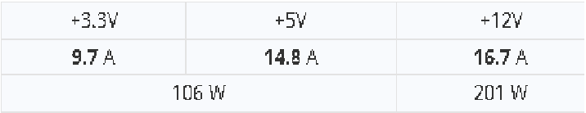

**Но след време забелязах, че когато играя игри картината ми насича и докато играя отворих диспечера на задачи (task manager) и видях, че процесора ми се използва на 100%.**

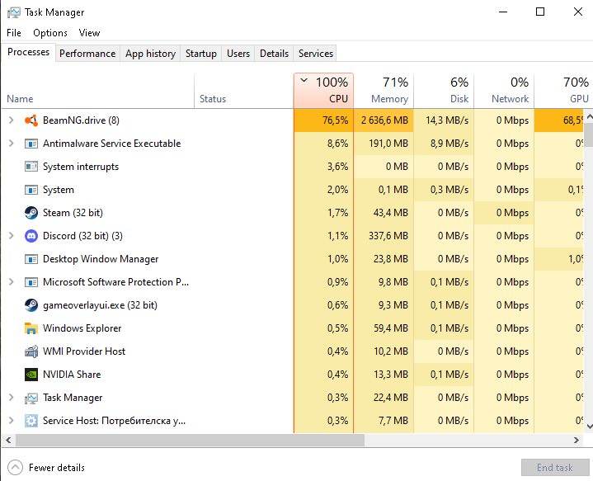

**Имам две опции - да сменя процесора и дънната платка или да сменя само процесора. Ако сменя процесора ще е по-евтино и след като разгледах опциите, които имах се спрях на Intel Core i7-6700k, който е с 4 физически и 8 логически ядра, 4.00GHz тактова честота, сокет LGA1151 и 91W консумация на ток.**

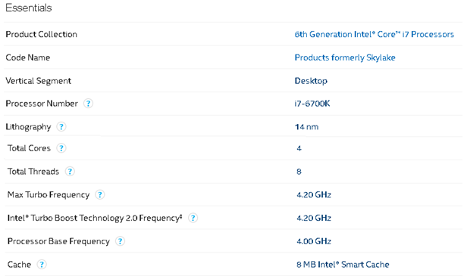**Разликата между Intel Pentium g4400 и Intel Core i7-6700k е че i7-6700k има два пъти повече физически ядра и четири пъти повече логически ядра, има по-висока тактова честота, повече кеш памет, но i7-6700k изисква повече захранване.**

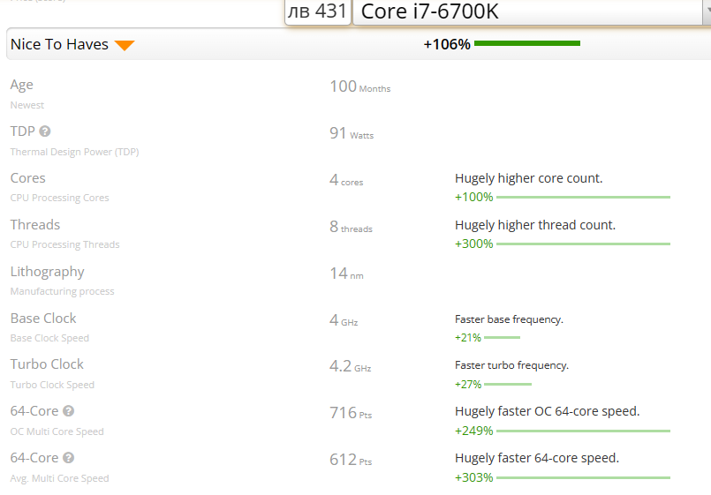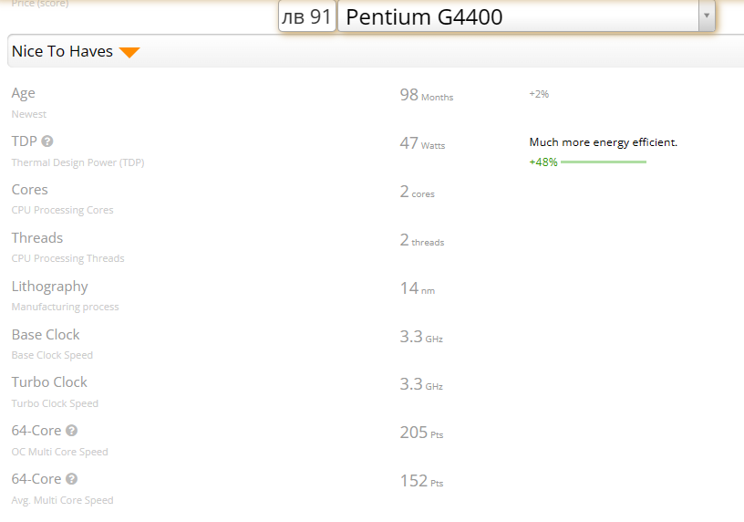

**След като пресметнах, че с новия процесор компютърът ще консумира 342W.**

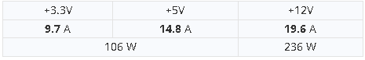

**Мощността на сегашното ми захранване е достатъчна, но не ми достигат амперите за +12V кабели. Затова ми трябва захранване с по-голям коефициент на полезно действие. Затова ще сменя захранването с MSI MAG A550BN. Това захранване е с 550W мощност, АТХ24+4 интерфейс и коефициент на полезно действие 90-95%.**

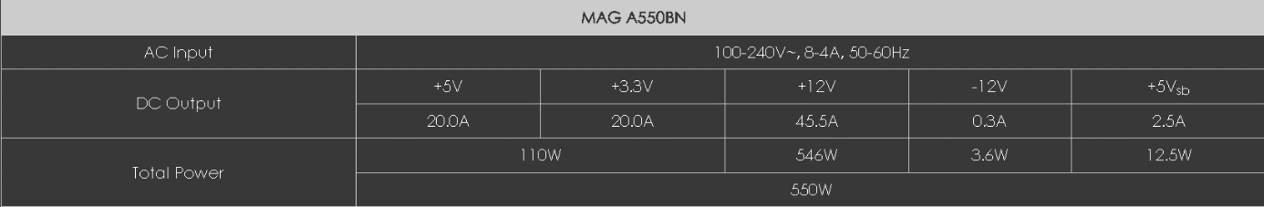

**Но след като се пробвах да стартирам компютъра, вентилаторите се завъртяха, но нямах картина. Тогава проверих дали процесорът може да тръгне със сегашната ми версия на BIOS-а ми.**



**И разбрах, че няма значение каква е версията на BIOS-а защото този процесор може да тръгне с всички версии.**

**Помислих, че не ми е достатъчно захранването и реших да направя един експеримент - да разбера дали ми е недостатъчно захранването. Махнах видео картата и си свързах монитора към дънната платка, за да ползвам вградената видео карта на процесора и да намаля консумацията, и пак вентилаторите се въртяха и нямаше картина. Тогава разбрах, че този процесор е повреден.**

**Затова продължих да търся процесор, и намерих да се продава комплект процесор, дънна платка и охладител.**

**Дънната платка е MSI MAG B460 TORPEDO със сокет LGA1200 за процесори на Intel от десето поколение има четири слота за RAM памет DDR4 с максимален обем от 128GB и честота до 2933MHz за процесори i7/i9 и честота от 2666MHz за процесори i5( и надолу). Има два PCIExpress 3.0 x16 слота и два PCIExpress 3.0 x1 слота Form Factor-а на този дънна платка е ATX(30,5см х 24,4см).**

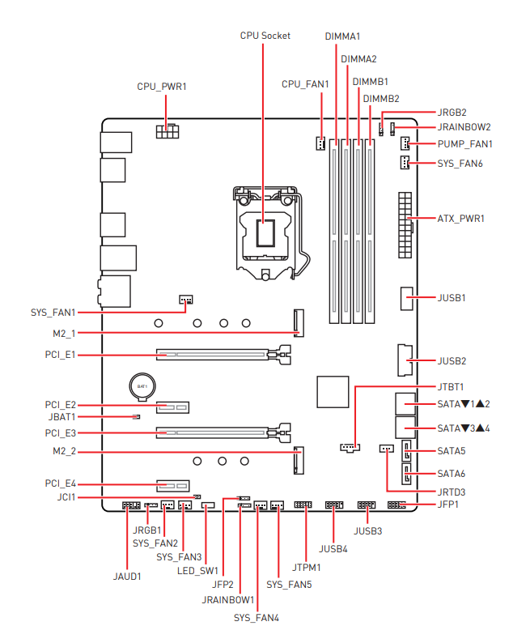

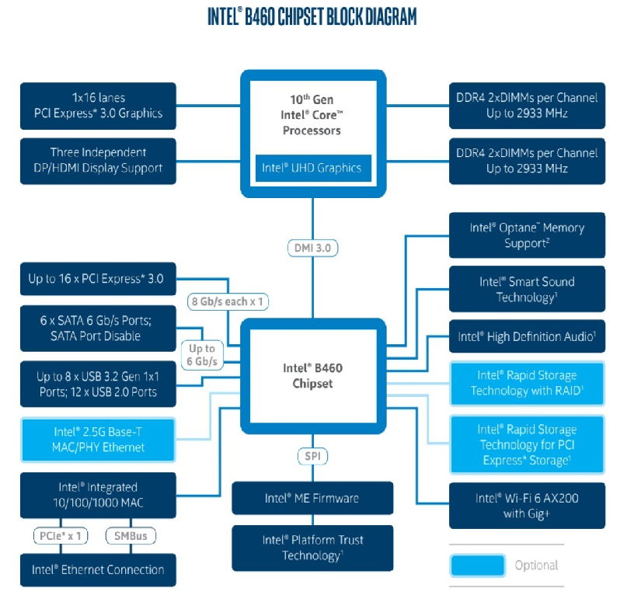

**Процесорът е Intel Core I5-10400F който е с шест физически и 12 логически ядра нормална тактова честота от 2.90Ghz и максимална 4.30Ghz, кеш памет с размер 12MB и 65W консумация на ток. Процесорът се охлажда от DEEPCOOL GAMMAXX GT алуминиево охлаждане с размери 135мм х 84,8мм х 156мм.**

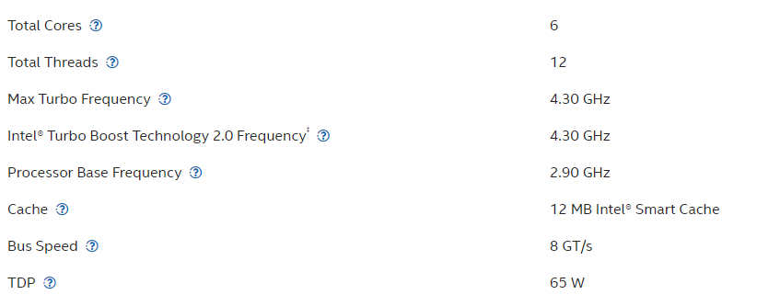

**2**